當別人眼中認為育有唐氏綜合症兒女，是一個無法承受的負擔時，曾經歷小產的Jenny 和丈夫Kenny選擇勇於面對並欣然接受，無悔誕下女兒Tasha，更稱讚女兒是上天賜予的禮物。如今Tasha已20個月大，在照顧上較辛苦，但每次見到女兒有進步，女兒為她們帶來的喜悅，遠遠超出預期，一切都值得！

Janet認為唐寶寶不是社會負擔，每個生命有其獨特的意義 ，父母應發掘孩子不同才能，女兒是上天賜給她們的禮物！

#保護胎兒 #不墮胎 #唐氏綜合症

https://www.facebook.com/prolife.dpcmf/posts/2094376073969863?__xts__[0]=68.ARAg0hdWK4piJWu2eEg0VKhB22xFRJroWmduRFwt7UtlujouSssDpZjCfVYpp2SeNqVGOLiotSpBkFRfoYLu16TMXozEUkTwqflBOvVtmw-c5kTzwBcOzV_0p70tfQPcZ5Ovl_E&__tn__=-R

【無悔育有唐氏綜合症女兒 堅強父母：唐氏寶寶不是社會負擔】
2018/08/23
https://topick.hket.com/article/2143751/%E7%84%A1%E6%82%94%E8%82%B2%E6%9C%89%E5%94%90%E6%B0%8F%E7%B6%9C%E5%90%88%E7%97%87%E5%A5%B3%E5%85%92%E3%80%80%E5%A0%85%E5%BC%B7%E7%88%B6%E6%AF%8D%EF%BC%9A%E5%94%90%E6%B0%8F%E5%AF%B6%E5%AF%B6%E4%B8%8D%E6%98%AF%E7%A4%BE%E6%9C%83%E8%B2%A0%E6%93%94
唐氏寶寶也是爸媽的心頭肉，Janet和丈夫Kenny結婚後經歷流產之痛，再次懷孕卻被告知胎兒患有唐氏綜合症，Janet夫婦勇敢面對并達成共識欣然接受，如今女兒Tasha已20個月大，Janet無悔誕下女兒，直言女兒是上天賜賜予的禮物。
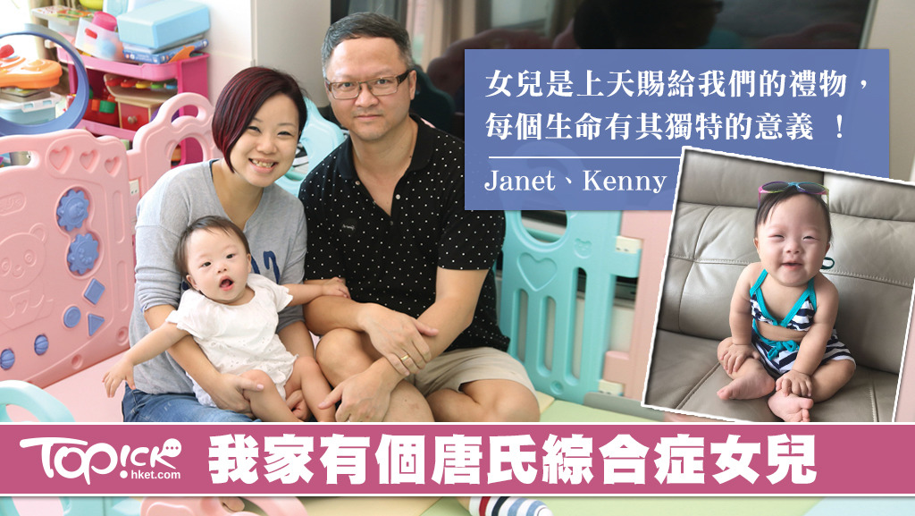
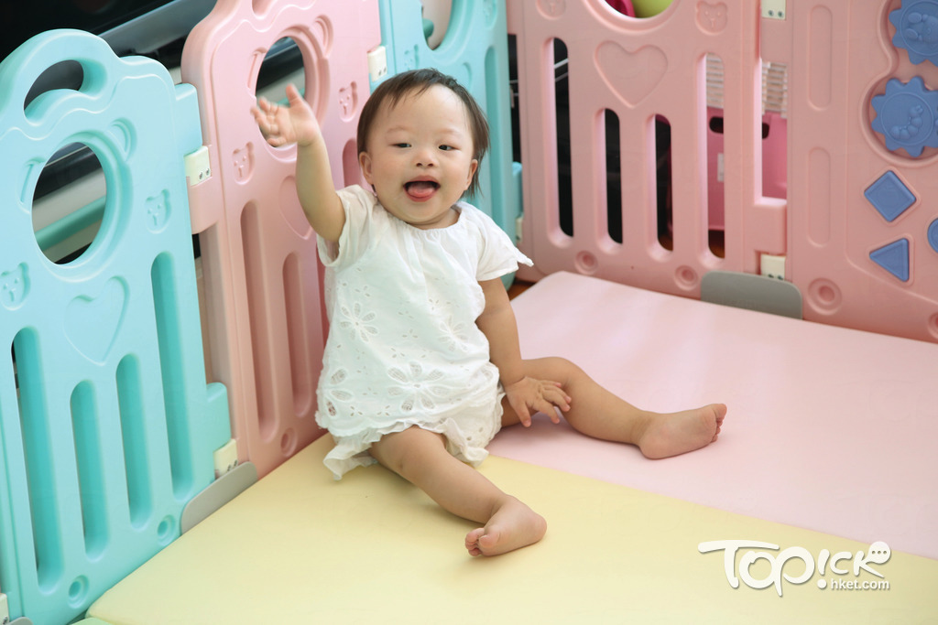
Tasha活潑可愛。（曾有為攝）
胎兒大機會患唐氏晴天霹靂
從事醫療公關的Janet和丈夫屬於遲婚族，首胎兩個月大時被檢查出沒有心跳而終止懷孕，1年後再度懷孕，胎兒8周時被驗出很大機會患有唐氏綜合症，
當時失控痛哭，心情猶如過山車，腦海一片空白，不停盤問為何會發生在我們身上？
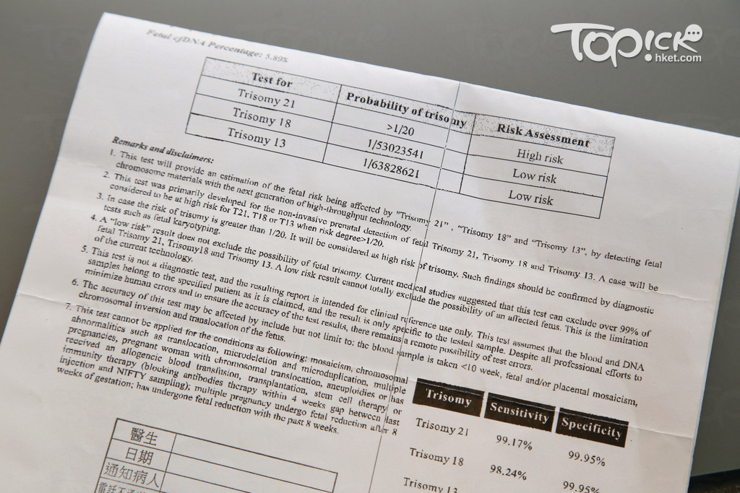
報告顯示，胎兒很大機會患有唐氏綜合症。（曾有為攝）
Janet的母親出於關心勸她流產，「一輩子帶著患有智障的孩子，你又要上班，你兼顧到嗎？」老爺奶奶獲悉後亦很傷心，老爺甚至擔憂，孩子有智障，將來無法保護自己。
Kenny坦言，之前對唐氏認識只限會智力受損，樣貌不同，經網上搜尋，始知部分唐氏寶寶還有先天性心臟等問題，一出世就要接受大手術，在同路人鼓勵及家人支持下，終達成共識，
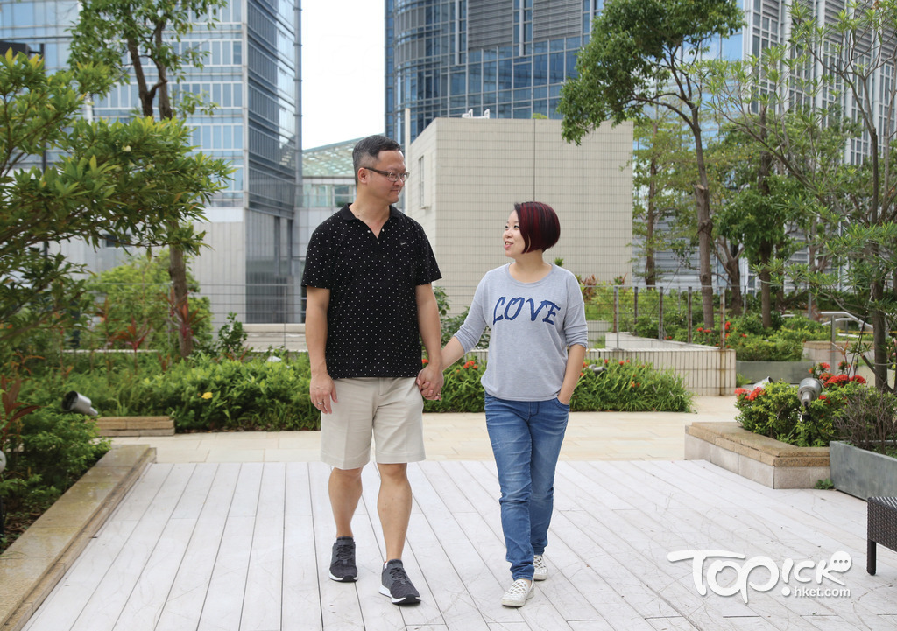
當獲悉女兒患有唐氏綜合症，Janet夫婦互相扶持。（曾有為攝）
待孩子4個月大時去做抽羊水，若孩子出世後不用受苦，僅智力受損，我們就陪和女兒一起走下去。
出世不用受苦 僅智力受損欣然接受
胎兒抽羊水時，確診女兒很大機會患唐氏，慶幸僅心臟、腸有小問題，故決定誕下孩子。而在整個懷孕期間，Janet直言每日戰戰兢兢。
女兒終順利出世，插滿喉管被送ICU，幸第三日能如常出院回家，但第五日檢查時，卻發現女兒黃膽過高，再次被送進ICU，差點要換血，Kenny深深自責，
我從事醫療界這麼多年，我應該一眼就能看出女兒臉黃，但我竟然沒留意到，是我太疏忽。
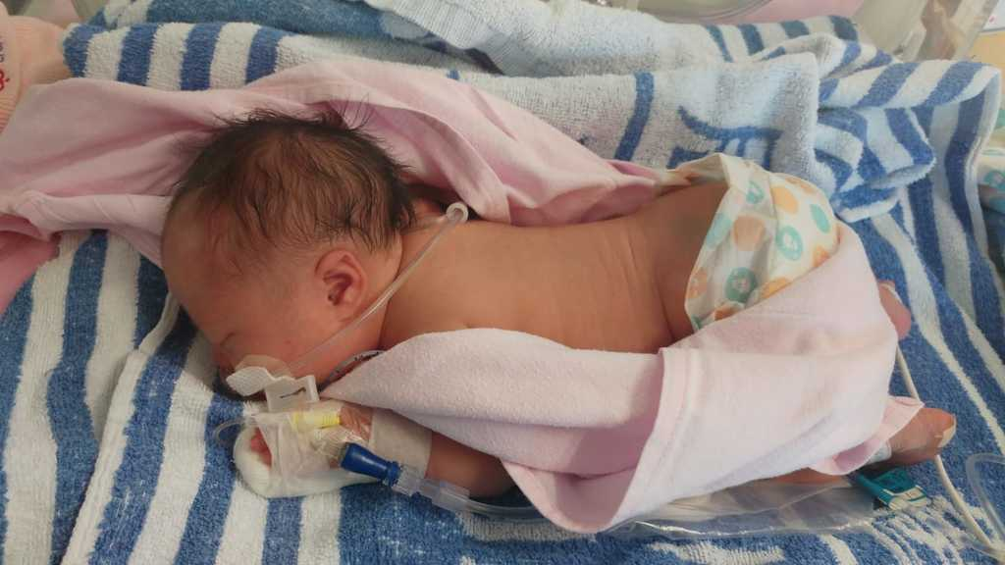
Tasha出世後第五日，曾一度因黃膽過高而再次入院。（相片來源：受訪者提供）
黃膽過高再入ICU深深自責
自此之後，兩人在照顧女兒更為警惕，如今Tasha已20個月大，雖然照顧上較辛苦，但一切都值得！Janet稱，
女兒每個月至少要上5至6堂物理治療、言語治療，我們還要上班，但見到女兒有進步，她帶給我們的開心，遠遠超出預期。
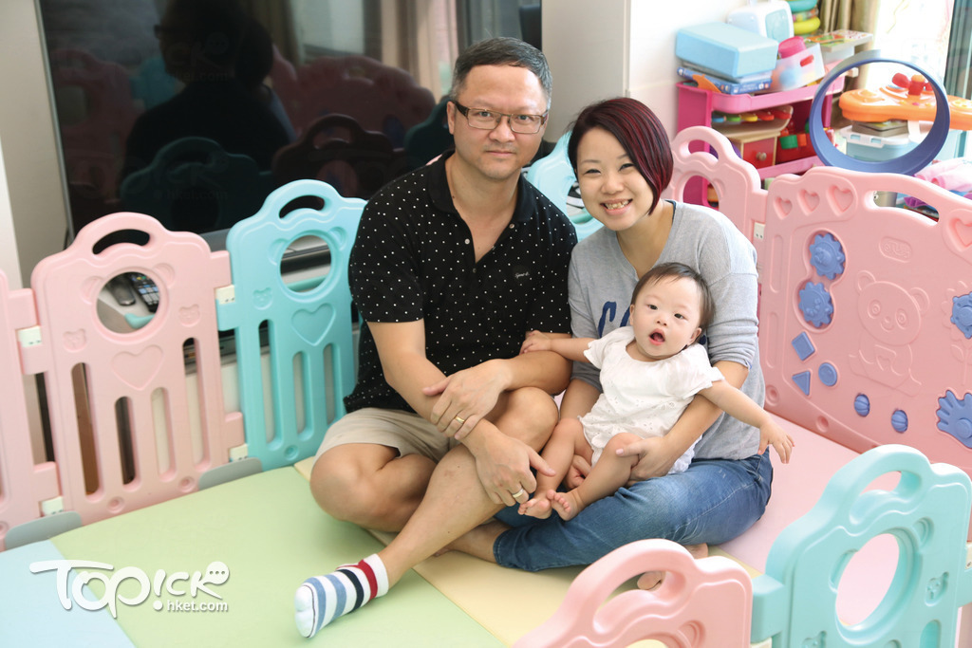
Janet夫婦稱，雖然照顧女兒上較辛苦，但一切都值得。雖然照顧上較辛苦，（曾有為攝）
他們更想教女兒有自理能力，認為唐氏孩子在小朋友階段問題不大，但隨著父母年紀大時，擔憂孩子未能照顧到自己，期望政府能提供多些支援及多元化工種。
Janet更稱，唐寶寶不是社會負擔，
每個生命有其獨特的意義 ，父母應發掘孩子不同才能，女兒是上天賜給我們的禮物！
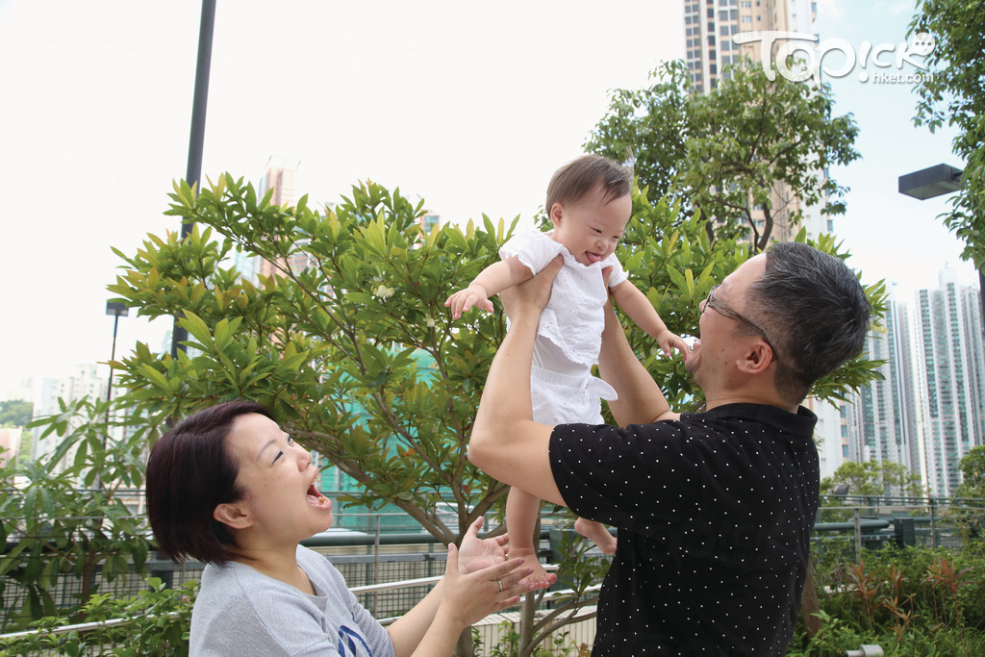
Janet無悔誕下女兒。（曾有為攝）
女兒是父母的開心果
Tasha是父母的開心果，有了女兒後，生活大轉變，Kenny直言，以前和妻子醉心工作，自從女兒出世後，自己猶如慈父，「不用說下班，只要在電話中見到女兒對著自己笑，已好開心！」
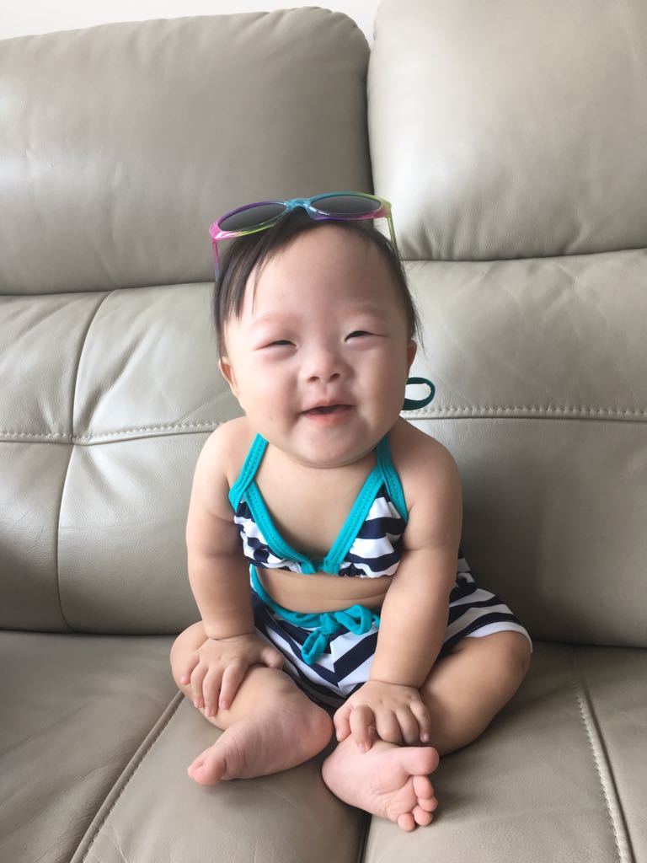
Tasha是父母的開心果。（相片來源：受訪者提供）
無悔誕下唐氏女兒
Janet夫婦直言，無悔誕下女兒，
在懷孕期間，已認定女兒是我們家庭成員，我們是她的父母，是她的最後防線，她能走多久，我們就陪她繼續走下去。

